AS+ Shop 17.03.2016 9059056-1, NAMICON TESTING SRL, EMIL RACOVITA 35-39,077190-VOLUNTARI
ПРОЕКТ МЕЖДУНАРОДНОГО СТАНДАРТА ISO/DIS 19675
Секретариат: IIW (Международный Институт Сварки)
Дата начала голосования Дата завершения голосования
2015-06-29 2015-09-29
INTERNATIONAL ORGANIZATION FOR STANDARDIZATION • МЕЖДУНАРОДНАЯ ОРГАНИЗАЦИЯ ПО СТАНДАРТИЗАЦИИ • ORGANISATION INTERNATIONALE DE NORMALISATION
Неразрушающий контроль качества материалов — Технология ультразвукового контроля качества материалов — Спецификации калибровочного образца, предназначенного для поверки оборудования, содержащего устройства с фазированными решётками (PAUT)

Partie #: Titre de la partie

ICS 19.100

Прежде чем возвращать свои бюллетени в Центральный Секретариат ISO, органам-членам организации рекомендуется проконсультироваться на предмет соответствия требований регламентов ISO/TC 44/SC ## условиям национальных стандартов организаций-участников.

Настоящий документ представляет собой проект нового Международного Стандарта. Документ предоставляется для изучения и последующего голосования всем органам-членам организации ISO, в рамках рутинной процедуры принятия международных стандартов, в полном соответствии с Резолюцией Совета за номером 42/1999. В качестве Заявителя выступает Международный Институт Сварки (IIW), данная организация уполномочена Советом ISO в качестве международного органа стандартизации, выполняющего работы для целей, обозначенных регламентом Резолюции Совета за номером 42/1999.

Для ускорения процедуры рассылки настоящего документа органам-членам организации, его копии направляются участникам в том виде, в каком они были получены из Секретариата Комитета. Перед окончательной публикацией документа Центральный Секретариат ISO проведёт финальную работу по редактированию текста и компоновке частей документа.

НАСТОЯЩИЙ ДОКУМЕНТ ЯВЛЯЕТСЯ ПРОЕКТОМ СТАНДАРТА, И РАССЫЛАЕТСЯ ОРГАНАМ-ЧЛЕНАМ ДЛЯ ОЗНАКОМЛЕНИЯ И ВНЕСЕНИЯ ЗАМЕЧАНИЙ. ДО МОМЕНТА ОКОНЧАТЕЛЬНОГО УТВЕРЖДЕНИЯ НАСТОЯЩЕГО ДОКУМЕНТА, В НЕГО МОГУТ БЫТЬ ВНЕСЕНЫ ИЗМЕНЕНИЯ, ВСЛЕДСТВИЕ ЧЕГО, ДО ОФИЦИАЛЬНОЙ ПУБЛИКАЦИИ, НА НЕГО НЕЛЬЗЯ ССЫЛАТЬСЯ, КАК НА ПРИНЯТЫЙ МЕЖДУНАРОДНЫЙ СТАНДАРТ.

ПОМИМО ОЦЕНКИ ПЕРСПЕКТИВ ПРИМЕНИМОСТИ ПРОЕКТОВ МЕЖДУНАРОДНЫХ СТАНДАРТОВ В ПРОМЫШЛЕННЫХ, ТЕХНОЛОГИЧЕСКИХ, КОММЕРЧЕСКИХ И ИНЫХ СФЕРАХ НЕПОСРЕДСТВЕННО, УЧАСТНИКИ МОГУТ ТАКЖЕ РАССМАТРИВАТЬ ПРЕДЛАГАЕМЫЕ К ОБСУЖДЕНИЮ ДОКУМЕНТЫ В СВЕТЕ ПЕРСПЕКТИВ ИХ ИСПОЛЬЗОВАНИЯ В КАЧЕСТВЕ РЕФЕРЕНСНОЙ ОСНОВЫ ДЛЯ ПОДГОТОВКИ НАЦИОНАЛЬНЫХ СТАНДАРТОВ, ПАРАМЕТРЫ КОТОРЫХ ОТВЕЧАЮТ ВСЕМ ТРЕБОВАНИЯМ ВНУТРЕННЕГО ЗАКОНОДАТЕЛЬСТВА.
ПОЛУЧАТЕЛЯМ НАСТОЯЩЕГО ДОКУМЕНТА ПРЕДЛАГАЕТСЯ ОСТАВЛЯТЬ КОММЕНТАРИИ К ТЕКСТУ, УВЕДОМЛЕНИЯ ОБ ИЗВЕСТНЫХ ИМ НАРУШЕНИЯХ СВЯЗАННЫХ ПАТЕНТНЫХ ПРАВ, А ТАКЖЕ ПРЕДОСТАВЛЯТЬ ЛЮБУЮ СОПУТСТВУЮЩУЮ ДОКУМЕНТАЦИЮ.

© International Organization for Standardization (Международная Организация по Стандартизации), 2015

ISO/DIS 19675
AS+ Shop 17.03.2016 9059056-1, NAMICON TESTING SRL, EMIL RACOVITA 35-39,077190-VOLUNTARI

ДАННЫЙ ДОКУМЕНТ ЗАЩИЩЁН ЗАКОНОМ ОБ ОХРАНЕ АВТОРСКИХ ПРАВ

© ISO 2015
Все права защищены. В том случае, если прямо не указано иное, никакая часть настоящей публикации не может быть воспроизведена или использована иным образом в любой форме или любыми средствами, электронными или механическими, включая фотокопирование или публикацию в сети Интернет, либо во внутренней интрасети без предварительного получения письменного разрешения. Запрос на получение разрешения можно направить либо непосредственно в организацию ISO по указанному ниже адресу, либо использовать стандартную опцию органа-члена ISO и направить запрос через национальный департамент участника.
Отдел охраны авторских прав организации ISO
Case postale 56 • CH-1211 Geneva 20 Тел. + 41 22 749 01 11
Факс + 41 22 749 09 47
E-mail copyright@iso.org Веб-сайт www.iso.org
Опубликовано в Швейцарии

ii © ISO 2015 – Все права защищены

AS+ Shop 17.03.2016 9059056-1, NAMICON TESTING SRL, EMIL RACOVITA 35-39,077190-VOLUNTARI

Содержание Стр.
Foreword iv
- Scope 1
- Normative references 1
- Terms and definitions 1
- Symbols and abbreviated terms 1
- Manufacture 2
  - Steel 2
  - Pre Machining and heat treatment 2
    - Raw blocks 2
    - Heat treatment 2
    - Checking prior final machining 2
  - Final machining 3
    - Dimensions and surfaces finish 3
    - Reference marks 3
    - Velocity checks 3
- Marking 3
- Declaration of conformity 6
- Possible modifications to phased array calibration block 6
Annex A (normative) Determination of dimensions and velocities (for checking material
anisotropy) 8
Annex B (informative) Description of how to use the phased array ultrasonic testing (PAUT) calibration
block 13
Bibliography 19

© ISO 2015 – All rights reserved iii

AS+ Shop 17.03.2016 9059056-1, NAMICON TESTING SRL, EMIL RACOVITA 35-39,077190-VOLUNTARI

Предисловие

ISO - Международная организация по стандартизации - представляет собой всемирную федерацию национальных органов по стандартизации (органов-членов ISO). Деятельность по разработке международных стандартов, обыкновенно, осуществляется через технические комитеты ISO. Каждый орган-член, имеющий интересы в конкретной области, под работу в которой создан технический комитет, имеет право быть представленным в этом комитете. Международные организации, правительственные и неправительственные, также могут сотрудничать с ISO. ISO осуществляет тесное сотрудничество с Международной электротехнической комиссией (IEC) по всем вопросам стандартизации электротехнического оборудования.

Разработка Международных Стандартов осуществляется в соответствии с регламентами, изложенными в Директивах ISO / IEC, часть 2.

Основной задачей технических комитетов является разработка международных стандартов. Проекты международных стандартов, принятые техническими комитетами, распространяются среди органов-членов для последующего голосования. Для того, чтобы документ был опубликован в качестве Международного Стандарта, требуется одобрение не менее, чем 75% органов-членов, принявших участие в голосовании.

Обращаем ваше внимание на то, что отдельные части настоящего документа могут содержать информацию, защищённую патентными правами. В компетенции ISO не входят обязанности по выявлению информации такого рода.

Документ ISO 19675 был подготовлен специалистами Международного Института Сварки (IIW).

iv © ISO 2015 – All rights reserved

AS+ Shop 17.03.2016 9059056-1, NAMICON TESTING SRL, EMIL RACOVITA 35-39,077190-VOLUNTARI

Неразрушающий контроль качества материалов — Технология ультразвукового контроля качества материалов — Спецификации калибровочного образца, предназначенного для поверки оборудования, содержащего устройства с фазированными решётками (PAUT)

- Область применения

Настоящий Международный Стандарт устанавливает требования к габаритам, конструкционному материалу и условиям производства стального калибровочного образца, предназначенного для поверки дефектологического ультразвукового оборудования, имеющего в своём составе устройства с фазированными решётками, и применяемого при оценке качества сварных соединений.

Нормативные документы

Сведения, содержащиеся в документах из списка, приведённого ниже, частично или полностью нашли отражение в настоящем Стандарте, и являются неотъемлемой его частью. Для датированных документов указана актуальная версия издания, для недатированных документов подразумевается, что будет использована последняя редакция, включая любые внесённые поправки.

ISO 5577, Неразрушающий контроль — Ультразвуковой контроль — Словарь

ISO 18563-3, Измерение и проверка характеристик ультразвукового оборудования, использующего устройства с фазированными решётками – Часть 3: Комбинированная система

EN 1330-4, Неразрушающий контроль — Терминология — Часть 4: Термины, применяемые в области ультразвукового контроля качества материалов

EN 10025-2, Производство изделий методом горячего проката из конструкционных сталей — Часть 2: Технические условия для нелегированных конструкционных сталей

EN 16018, Неразрушающий контроль - Терминология - Термины, применяемые в области ультразвукового контроля качества материалов, при использовании оборудования, содержащего устройства с фазированными решётками

Термины и определения

Для целей, обозначенных в настоящем документе, применяются термины и определения, приведенные в стандартах ISO 5577, EN 1330-4 и EN 16018.

Символы и сокращения

См. Таблицу 1

AS+ Shop 17.03.2016 9059056-1, NAMICON TESTING SRL, EMIL RACOVITA 35-39,077190-VOLUNTARI

Сокращённое название | Расшифровка
ACG | Автоматическая калибровка чувствительности
FSH | Высота полноэкранного изображения
RF | Радиочастота
SDH | Отверстия на боковой стороне
SNR | Отношение сигнал/шум
TCG | Временная регулировка чувствительности

Таблица 1 — Принятые сокращения

- Производственные требования

  - Конструкционная сталь

Контрольные образцы должны изготавливаться из стали марки S355J0 (по классификации EN 10025-2), либо из стали с идентичными свойствами.

  - Первичная механическая обработка и термообработка

Обработка заготовок

Изготовление образцов начинается с подготовки заготовок, имеющих следующие габариты: 320 мм × 120 мм × 30 мм. В дальнейшем, заготовки подвергаются термообработке.

Термообработка

Процесс термообработки заготовок состоит из следующих этапов:

      - Аустентизация при температуре 920 °C в течение 30 мин;

      - Быстрое охлаждение (закалка) в воде;

      - Отпуск путём нагрева до температуры 650 °C в течение 3 ч;

      - Охлаждение на воздухе без обдува.

Проверка качества заготовки перед финальной обработкой

Перед началом дальнейших процедур рекомендуется довести габариты заготовки до следующих значений: 305 мм × 101 мм × 26,5 мм. Все наружные поверхности заготовки должны быть обработаны таким образом, чтобы шероховатость (величина микронеровностей) не превышала 1,6 мкм Ra.
Технологическая заготовка контрольного образца должна удовлетворять следующим требованиям:

- Не содержать внутренних полостей. Для проверки этого условия, после термообработки, заготовка проходит процедуру ультразвукового контроля качества материала. Условия проведения процедуры: тестирование продольной волной, направляемой с наклоном 0 ° к поверхности заготовки, центральная частота генератора, по меньшей мере, 10 МГц, габаритные размеры преобразователя от 10 мм до 15 мм. Для выявления дефектов во всём объёме материала заготовки, процедура УЗ-контроля должна быть применена ко всем четырём протяжённым поверхностям металлического блока. При размещении зонда на самой большой поверхности заготовки, чувствительность оборудования следует установить таким образом, чтобы уровень структурного шума на экране находился около 10% отметки. Уровень эхо-сигнала не должен превышать уровня структурного шума;

- Проявлять анизотропные свойства, как для поперечных, так и для продольных волн (при этом используются данные о скорости распространения волн, приведённые в Приложении А). При выполнении данных измерений зонды должны быть расположены в центре каждой из трёх взаимно перпендикулярных поверхностей;

- Обеспечивать прохождение звуковых волн с низким затуханием.

ISO/DIS 19675
AS+ Shop 17.03.2016 9059056-1, NAMICON TESTING SRL, EMIL RACOVITA 35-39,077190-VOLUNTARI

ПРИМЕЧАНИЕ Определение абсолютных величин коэффициента затухания звуковых волн может быть затруднено вследствие того, что амплитуда эхо-сигнала зависит от множества факторов. Вместе с тем, величина затухания, которое вносит материал образца, может быть оценена при помощи простых количественных тестов. Относительные оценки величины вносимого затухания могут быть получены при изучении множественных отражений сигнала от задней стенки образца, уровень которых убывает по экспоненте. Степень вносимого затухания материала образца считается приемлемой, если на экране можно наблюдать, как минимум, 4 отражённых эхо-сигнала, уровень которых превышает на 25% уровень FSH (при условии, что использован зонд, рекомендованный в Разделе 5.2.3 a).

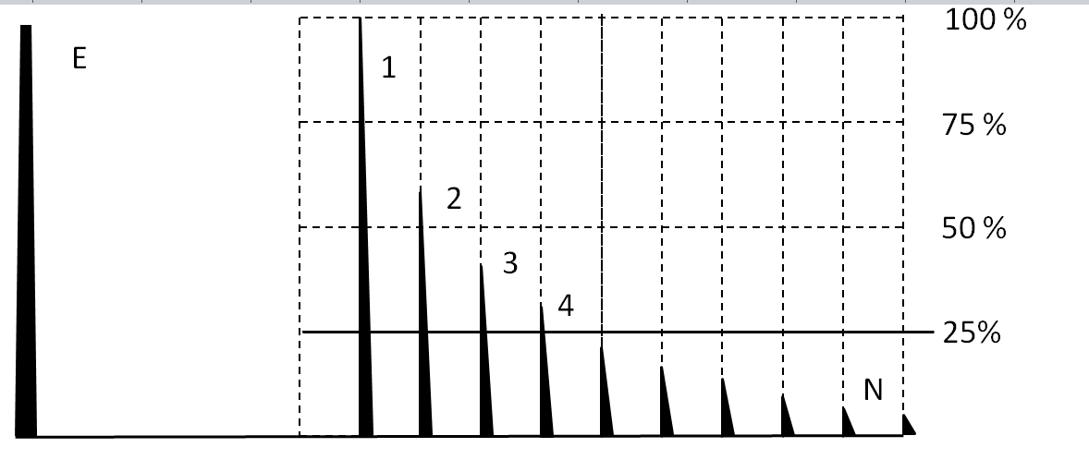

Пояснения
FSH – Высота полноэкранного изображения
E – Сигнал излучателя
1, 2, 3, 4…. N – Множественные отражения (эхо-сигналы)

Рисунок 1 — Оценка приемлемой величины вносимого затухания

  - Финальные стадии изготовления контрольного образца

    - Габариты и обработка поверхностей

Габаритные размеры и допуски для контрольного образца, предназначенного для поверки оборудования, использующего устройства с фазированными решётками, приведены на чертеже, представленном на Рисунке 2. Все наружные поверхности образца должны быть обработаны таким образом, чтобы величина микронеровностей (шероховатость) не превышала 0,8 мкм Ra.

Контрольные метки

В соответствии с информацией, приведённой на чертеже (Рисунок 3) и в Таблице 2, на поверхностях контрольного образца должны быть выгравированы несмываемые контрольные метки.

Контрольные метки должны иметь стандартный вид, и не быть слишком глубокими (максимальная глубина около 0,1 мм), процесс их нанесения не должен сопровождаться деформацией материала образца. Не допускается нанесение меток путём штамповки. Предпочтительными являются процессы химического травления или гравировки лазером.

Измерение скорости распространения волн в материале образца

В соответствии с указаниями, данными в Приложении А, для каждого изготовленного образца должен быть измерен параметр скорости распространения продольной и поперечной волны в его материале.

6 Маркировка

Контрольный образец должен иметь несмываемую маркировку, наносимую согласно требованиям чертежа, представленного на Рисунке 3, кроме того, на изделии должна быть нанесена следующая информация:

- Указан номер настоящего Международного Стандарта;

AS+ Shop 17.03.2016 9059056-1, NAMICON TESTING SRL, EMIL RACOVITA 35-39,077190-VOLUNTARI

- Торговая марка изготовителя и серийный номер контрольного образца:

- Марка стали, из которой изготовлен контрольный образец.

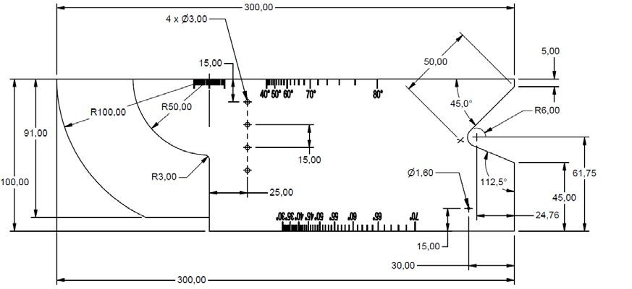

Вид спереди

  - Вид снизу

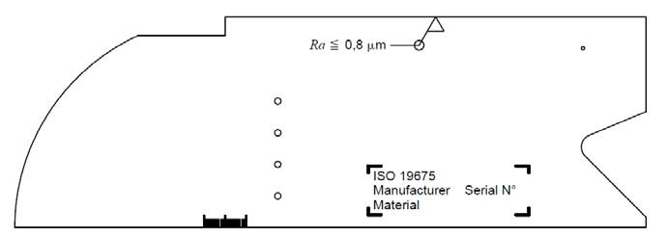

  - Вид сзади

Допуски:

Допуски на размеры отражательных поверхностей указаны на чертежах. Допуск на общие размеры контрольного образца составляет ± 0.1 мм.
С поверхностей изделия должны быть удалены любые неровности, а также скруглены все острые грани и углы. После окончательной механической обработки поверхностей величина микронеровностей не должна превышать Ra ≤ 0,8 мкм.
Допуски при изготовлении отражающих элементов
- Диаметр отверстий, ± 0.2 мм
- Углы между рабочими плоскостями, ± 1°
- Размещение центров опорных отражателей, ± 0.1 мм
- Длина указательных меток и угловых маркеров, ± 0.4 мм

Рисунок 2 — Габаритные размеры контрольного образца и допуски

ISO/DIS 19675
a) Вид сбоку
© ISO 2015 – All rights reserved
5
AS+ Shop 17.03.2016 9059056-1, NAMICON TESTING SRL, EMIL RACOVITA 35-39,077190-VOLUNTARI

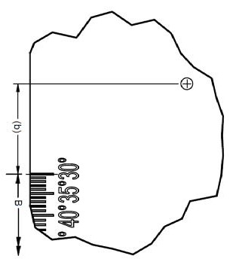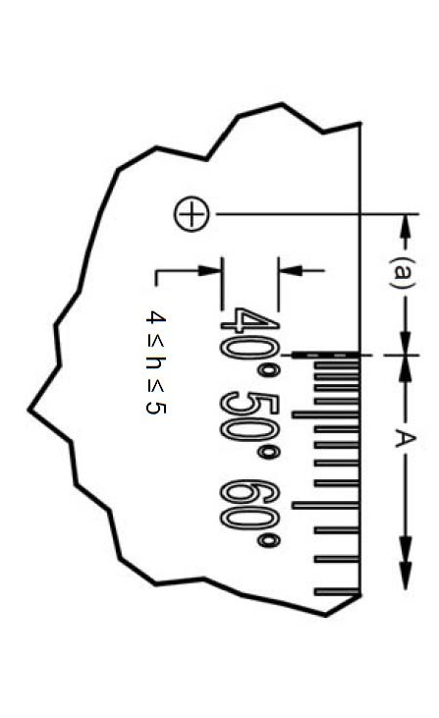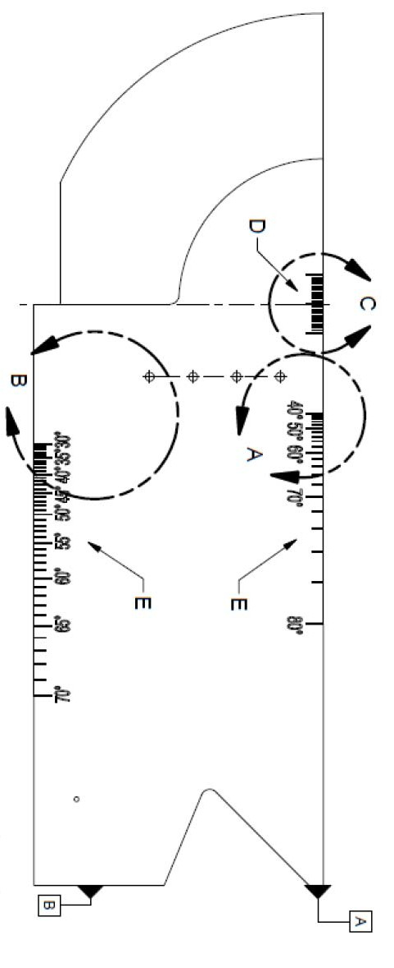
b) Деталь A
c) Деталь B

AS+ Shop 17.03.2016 9059056-1, NAMICON TESTING SRL, EMIL RACOVITA 35-39,077190-VOLUNTARI

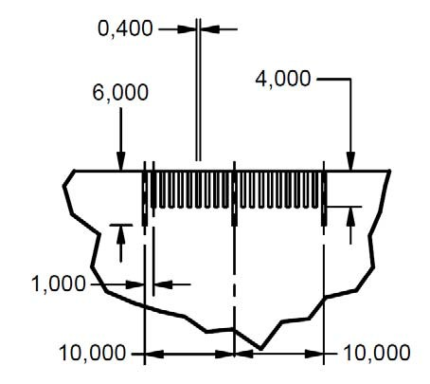

d) Деталь C

ПРИМЕЧАНИЕ Размеры указаны в Таблице 2

Рисунок 3 — Контрольные метки – Места размещения и размеры

- Декларация соответствия

Каждый выпущенный контрольный образец должен комплектоваться декларацией соответствия, в которую вносятся следующие сведения:

- Заявление о том, что контрольный образец отвечает требованиям спецификаций, установленных настоящим Стандартом (ISO 19675);

- Измеренные механические параметры образца: физические размеры и диаметры отверстий;

- Результаты исследования затухания звуковых волн в материале образца (по методике, изложенной в Разделе 5.2.3);

- Результаты измерения скорости распространения волн в материале образца (по методике, изложенной в Приложении А).

Допустимые изменения конструкции контрольного образца

Контрольные образцы, толщина которых превышает 25 мм, допускают размещение зондов с увеличенной активной апертурой.

AS+ Shop 17.03.2016 9059056-1, NAMICON TESTING SRL, EMIL RACOVITA 35-39,077190-VOLUNTARI

Таблица 2 — Размещение контрольных меток (расстояния)

Расстояние (a)  мм | Расстояние от точки “A”  мм | Метка с маркировкой | Метка без маркировки | Расстояние (b)  мм | Расстояние от точки “ B”  мм | Метка с маркировкой | Метка без маркировки
12.6 | 162.4 | 40° |  | 23.1 | 151.9 | 30
13.5 | 161.5 |  | 42° | 24.0 | 151.0 |  | 31
14.5 | 160.5 |  | 44° | 25.0 | 150.0 |  | 32
15.5 | 159.5 |  | 46° | 26.0 | 149.0 |  | 33
16.7 | 158.3 |  | 48° | 27.0 | 148.0 |  | 34
17.9 | 157.1 | 50° |  | 28.0 | 147.0 | 35
19.2 | 155.8 |  | 52° | 29.1 | 145.9 |  | 36
20.6 | 154.4 |  | 54° | 30.1 | 144.9 |  | 37
22.2 | 152.8 |  | 56° | 31.3 | 143.7 |  | 38
24.0 | 151.0 |  | 58° | 32.4 | 142.6 |  | 39
26.0 | 149.0 | 60° |  | 33.6 | 141.4 | 40
28.2 | 146.8 |  | 62° | 34.8 | 140.2 |  | 41
30.8 | 144.2 |  | 64° | 36.0 | 139.0 |  | 42
33.7 | 141.3 |  | 66° | 37.3 | 137.7 |  | 43
37.1 | 137.9 |  | 68° | 38.6 | 136.4 |  | 44
41.2 | 133.8 | 70° |  | 40.0 | 135.0 | 45
46.2 | 128.8 |  | 72° | 41.4 | 133.6 |  | 46
52.3 | 122.7 |  | 74° | 42.9 | 132.1 |  | 47
60.2 | 114.8 |  | 76° | 44.4 | 130.6 |  | 48
70.6 | 104.4 |  | 78° | 46.0 | 129.0 |  | 49
85.1 | 89.9 | 80° |  | 47.7 | 127.3 | 50
 |  |  |  | 49.4 | 125.6 |  | 51
 |  |  |  | 51.2 | 123.8 |  | 52
 |  |  |  | 53.1 | 121.9 |  | 53
 |  |  |  | 55.1 | 119.9 |  | 54
 |  |  |  | 57.1 | 117.9 | 55
 |  |  |  | 59.3 | 115.7 |  | 56
 |  |  |  | 61.6 | 113.4 |  | 57
 |  |  |  | 64.0 | 111.0 |  | 58
 |  |  |  | 66.6 | 108.4 |  | 59
 |  |  |  | 69.3 | 105.7 | 60
 |  |  |  | 72.2 | 102.8 |  | 61
 |  |  |  | 75.2 | 99.8 |  | 62
 |  |  |  | 78.5 | 96.5 |  | 63
 |  |  |  | 82.0 | 93.0 |  | 64
 |  |  |  | 85.8 | 89.2 | 65
 |  |  |  | 89.8 | 85.2 |  | 66
 |  |  |  | 94.2 | 80.8 |  | 67
 |  |  |  | 99.0 | 76.0 |  | 68
 |  |  |  | 104.2 | 70.8 |  | 69
 |  |  |  | 109.9 | 65.1 | 70

AS+ Shop 17.03.2016 9059056-1, NAMICON TESTING SRL, EMIL RACOVITA 35-39,077190-VOLUNTARI

Приложение A

(нормативное)

Измерение физических размеров образца и определение скоростей распространения волн в материале (для проверки анизотропных свойств)

Общая информация

Обыкновенно, принято считать, что материалы, скорость распространения звуковых волн в которых зависит от направления движения волны, обладают анизотропными свойствами.

В общем случае, в средах, не имеющих ограничителей, могут распространяться волны трёх типов. В материалах, имеющих изотропные свойства это продольные волны, при этом частицы среды движутся в направлении распространения волны, а также две волны поперечного типа, в которых частицы среды движутся перпендикулярно направлению их распространения. В материалах, обладающих анизотропными свойствами, также могут распространяться волны подобных типов, однако, векторы движения частиц среды не строго перпендикулярны и не строго параллельны направлению распространения волны. В результате, в толще материалов, обладающих анизотропными свойствами нет волн, которые можно было бы назвать строго продольными или поперечными.

Скорость мод продольной волны можно измерить достаточно простыми средствами, однако, в случае распространения волн этого типа в образцах, изготовленных из большинства типов углеродистой стали, не наблюдается сколько-нибудь заметного изменения скорости продвижения, даже при проявлении материалом очень выраженных анизотропных свойств.

Изучение скоростей мод волн поперечного типа может дать значительно больше информации о анизотропных свойствах среды. Изменение скорости механической вибрации частиц, возникающее в ходе распространения поперечной волны, можно рассматривать как аналог двойного преломления луча в оптике. Данный эффект двойного преломления проиллюстрирован на Рисунке 1.

Если излучатель прямой волны поперечного типа вращать вокруг закреплённой неподвижно оси, то, в случае проявления материалом анизотропных свойств, можно легко зарегистрировать различие в скорости распространения мод в двух перпендикулярных направлениях.

Измерение габаритов контрольного образца

Измерение габаритных размеров контрольного образца должно производиться при помощи механического инструмента, обеспечивающего требуемую точность работы. Результаты измерений заносятся в техническую документацию, сопровождающую каждый произведённый образец.

Измерение скорости распространения волн

Общие сведения

Для определения времени достижения волной отражающей поверхности используется ультразвуковой дефектоскоп и два различных зонда-излучателя прямой волны: поперечного и продольного типа. После чего рассчитывается скорость распространения волн обоих типов (V), для этого используются параметры измеренной толщины образца (d) и время достижения (t), одной и той же контрольной точки.

При этом применяется следующая формула:

V = 2 d/t

Время достижения волной отражающей поверхности измеряется в трёх направлениях (X,Y,Z) в трёх различных контрольных точках, обозначенных на схеме, приведённой на Рисунке A.2. Измерения должны проводиться при температуре окружающей среды от 17 °C до 23 °C.

AS+ Shop 17.03.2016 9059056-1, NAMICON TESTING SRL, EMIL RACOVITA 35-39,077190-VOLUNTARI

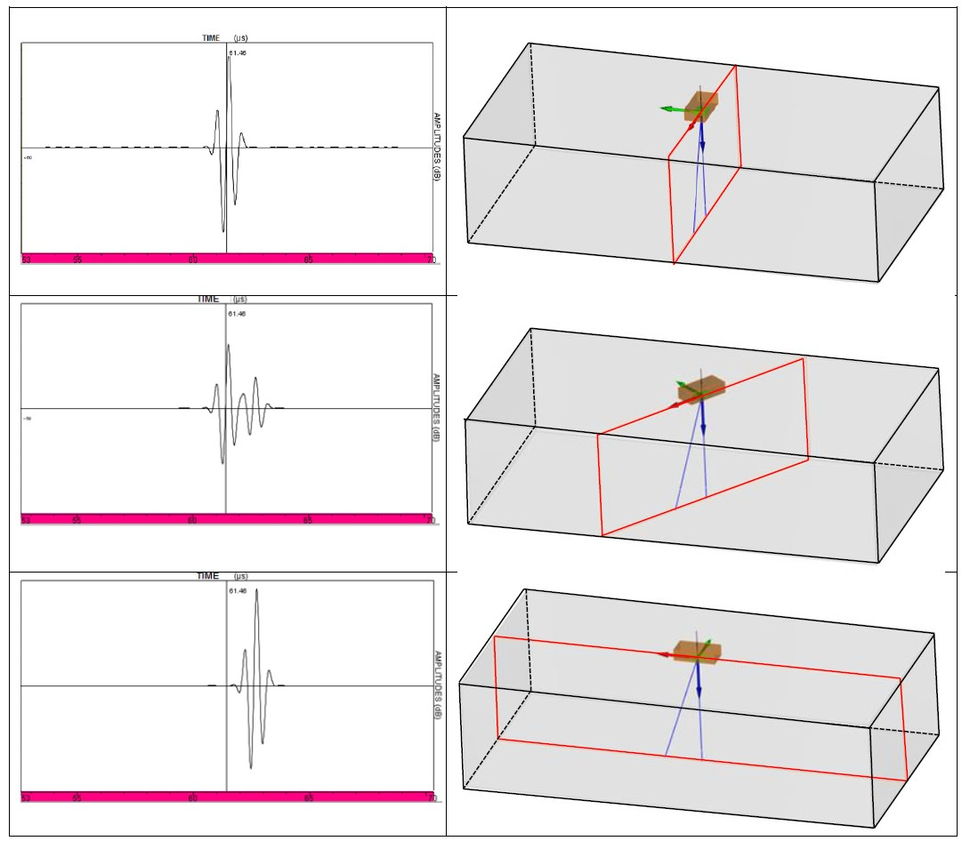

Рисунок A.1 — Иллюстрация эффекта двойного преломления поперечных волн в анизотропных средах, наблюдаемая при вращении зонда вокруг закреплённой оси

AS+ Shop 17.03.2016 9059056-1, NAMICON TESTING SRL, EMIL RACOVITA 35-39,077190-VOLUNTARI

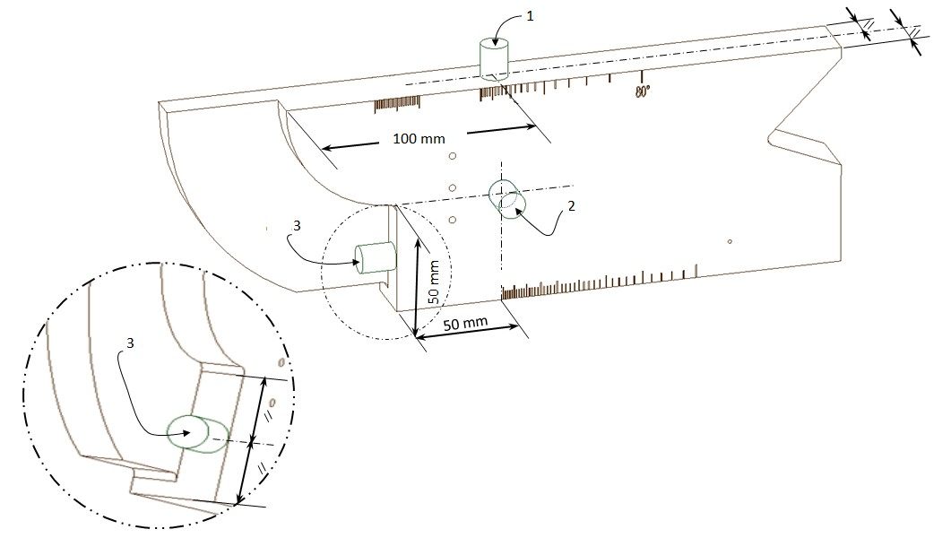

Пояснение
1, 2, 3 – места размещения зондов

Рисунок A.2 — Схема размещения зондов при измерениях скорости распространения волн

    - Работа с продольной волной

Используйте зонд, номинальная центральная частота которого составляет, как минимум, 5 МГц. Зонд должен допускать работу с импульсным сигналом в широком диапазоне частот, а диаметр его преобразователя должен находиться в диапазоне 10 мм – 12,5 мм. Определите различие времени появления первого и второго эхо-сигнала (#) в трёх точках, как это показано на Рисунке A.3.1.

Работа с поперечной волной

Для эффективной передачи поперечных волн в материал образца ультразвуковой зонд должен крепиться к поверхности при помощи специальной мастики с повышенной вязкостью. Для всех трёх точек размещения зонда, указанных на Рисунке A.2, используйте излучатель прямой волны поперечного типа со сдвигом 0° и центральной частотой от 4 МГц до 5 МГц. Зонд должен допускать работу с импульсным сигналом в широком диапазоне частот, а диаметр его преобразователя должен находиться в диапазоне 10 мм – 12,5 мм. Определите различие времени появления первого и второго эхо-сигнала (#).

Ввиду того, что поперечные волны имеют поляризацию, в каждой из контрольных точек измерения следует выполнить 2 раза, изменяя плоскость поляризации на перпендикулярную путём поворота корпуса излучателя. При этом в обоих случаях плоскость поляризации волны должна оставаться параллельной поверхности одной из сторон контрольного образца. Манипуляции с излучателями иллюстрируют Рисунки A.2 и A.3.

Таким образом, в ходе проведения измерений параметров калибровочного образца, выявляется, по меньшей мере, 6 значений параметра скорости распространения поперечной волны.
ПРИМЕЧАНИЕ (#) Возможно использование эхо-сигнала сложной формы, (*) 1 мм/мкс ≡ 1000 м/с

AS+ Shop 17.03.2016 9059056-1, NAMICON TESTING SRL, EMIL RACOVITA 35-39,077190-VOLUNTARI

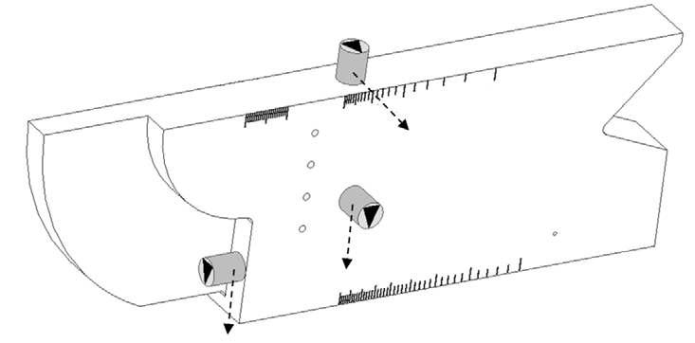

Установка первой плоскости поляризации волны при определении VT1

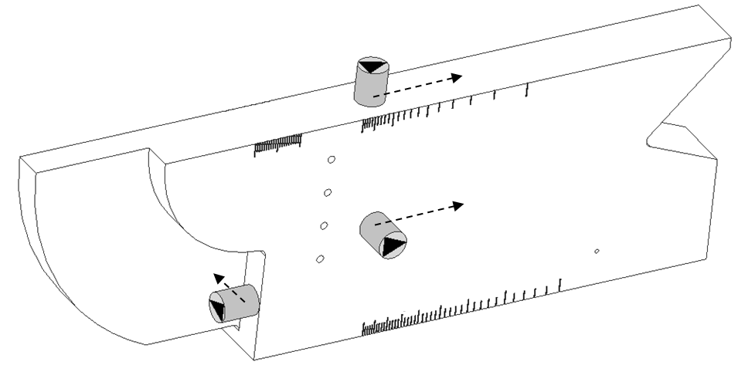

      - Установка второй плоскости поляризации волны при определении VT2

Рисунок A.3 — Размещение зондов и ориентация их излучателей в ходе процедуры измерения скорости распространения волны

    - Отчёт об измерениях скорости распространения волны и приемлемые параметры

Максимальная погрешность при определении значения параметра скорости распространения волны не должна выходить за пределы ± 0,2 %, таким образом, в абсолютных цифрах, для поперечной волны эта погрешность не может превышать ± 6 м/с и ± 12 м/с волны продольного типа. Справочные значения параметра скорости распространения волны [1] представлены ниже:
⎯ VL0 : 5920 м/с;
⎯ VT0 : 3255 м/с.
Из этого следует, что измеренные значения должны удовлетворять условиям:

- Скорость распространения продольной волны, VL должна равняться VL0 ± 30 м/с;
- Скорости распространения поперечной волны, VT1 и VT2 должны равняться VT0 ± 15 м/с;

AS+ Shop 17.03.2016 9059056-1, NAMICON TESTING SRL, EMIL RACOVITA 35-39,077190-VOLUNTARI

Измеренные значения должны быть занесены в таблицу, шаблон которой представлен как Таблица A.1.

Таблица A.1 — Шаблон для фиксации результатов измерений параметров

Позиция | L – Продольная волна |  | T – Поперечная волна
 | VL  (м/с) | Deviation from reference velocity value (m/s) | VT1  (м/с) | Отклонение от значения контрольного параметра (м/с) | VT2  (м/с) | Отклонение от значения контрольного параметра (м/с)
1
2
3

Значения всех вычисленных параметров скорости распространения звуковых волн продольного типа должны укладываться в интервал от 5890 м/с до 5950 м/с.
Значения всех вычисленных параметров скорости распространения звуковых волн поперечного типа должны укладываться в интервал от 3240 м/с до 3270 м/с.
Контрольные образцы, параметры которых выходят за пределы указанных интервалов, подлежат утилизации.

AS+ Shop 17.03.2016 9059056-1, NAMICON TESTING SRL, EMIL RACOVITA 35-39,077190-VOLUNTARI

Приложение B

(информативное)

Описание методики использования контрольного образца, предназначенного для проверки параметров ультразвукового оборудования, имеющего в своём составе фазированные решётки (PAUT)

В Таблицах B.1 - B.4 представлены примеры проверки функций ультразвукового оборудования, использующего фазированные решётки, при помощи данного контрольного образца. Также проводится сравнение с возможностями контрольного образца, выпускаемого по спецификациям, изложенным в стандарте ISO 2400.

ПРИМЕЧАНИЕ Подробное руководство выпущено МИС (IIW) [3].

Таблица B.1 — Примеры функций ультразвуковых дефектоскопических систем с фазированными решётками, которые могут быть проверены при помощи калибровочного образца

Функция | Контрольный образец старой конструкции | Рекомендованный образец для систем с фазированными решётками
Определение индексной позиции зонда (для поперечной волны) | Центрирование при помощи закругления с радиусом 100 мм | Аналогичная процедура
Определение реального угла ввода луча (для поперечной волны) | Луч направляется на отверстие диаметром 50 или 1,5 мм, отклонение луча считывается по выгравированным на поверхности образца меткам (используется индексная точка на корпусе зонда). | Аналогичная процедура, используются отверстия диаметром 3 мм (SDH), имеющиеся в теле образца
Определение угла перекоса луча | По достижению максимального отражения сигнала считать показания со шкалы контрольного образца (перекос клина относительно корпуса зонда) | Возможно выполнение этой процедуры при помощи встроенного транспортира и прямой передней кромки образца
Проверка линейности временного масштабирования | При помощи масштабной сетки с интервалом линий 25 мм | Аналогичная процедура
Калибровка временной базы | Возможность регулировки временной задержки в диапазоне с дополнительной опцией калибровки с шагом 91 мм для продольных волн, и соответствующим шагом 50 мм для поперечных волн | Аналогичная процедура, однако, отсутствует пластиковая вставка для сжатия до эквивалента 50 мм. (примечание: использование шага 91 мм и пластиковой вставки является анахронизмом для моноэлементных калибровочных образцов)
Проверка линейности работы аттенюатора | Установить уровень сигнала на 80% по отражению от SDH диаметром 1.5. Затем повысить уровень сигнала на 2 дБ, после чего последовательно понижать уровень на 2, 6, 18 и 24дБ | Аналогичная процедура
Проверка линейности изображения на экране по высоте | Увеличивать уровень сигнала шагами, величина которых составляет 10% от FSH. Отношение между уровнями должно сохраняться постоянным. | Аналогичная процедура
Калибровка длительности импульса | Изменять длительность RF импульса до достижения пиковой амплитуды эхо-сигнала на уровне 10% от входного | Аналогичная процедура
Определение доминантной частоты спектра | Подсчёт количества циклов за период 1 мкс (в импульсно-эховом режиме шаг 6 мм укладывается в период 2 мкс для продольной волны) | Конверсия временной базы в таймфрейм и использование зависимости сигнала от радиуса закруглений и толщины материала
Проверка отношения сигнал/шум(SNR) | Используя SDH диаметром 1,5 мм установить пиковый уровень отражённого сигнала на отметку 10% от FSH. Удалить и просушить зонд, повышать чувствительность до того момента, пока шумы не поднимутся до уровня 10% от FSH | Аналогичная процедура, но отверстия в новом образце имеют диаметр 1,6 мм

AS+ Shop 17.03.2016 9059056-1, NAMICON TESTING SRL, EMIL RACOVITA 35-39,077190-VOLUNTARI

Таблица B.2 — Дополнительные возможности для систем с фазированными решётками (PAUT)

Функция | Контрольный образец старой конструкции | Рекомендованный образец для систем с фазированными решётками
Определение времени задержки клина | – | Время задержки клина определяется при помощи пакета ПО, управляющего работой фазированной решётки. Параметр определяется для определённой глубины или расстояния, например, для точки, расположенной в пределах окружности радиусом 100 мм. Для выполнения процедуры используется сигнал, отражённый от SDH.
Точная настройка чувствительности для получения E-сканов | – | Установка равномерной чувствительности для получения Е-сканов производится при помощи SDH.
Точная настройка чувствительности для получения S-сканов (ACG) | – | Установка равномерной чувствительности для получения S-сканов производится при помощи закруглений радиусом 50 мм или 100 мм.
Обнаружение паразитных дифракционных максимумов | – | Потенциальная возможность появления паразитных дифракционных максимумов обнаруживается путём сравнения амплитуд сигналов, отражённых от SDH. Сигналы, принятые по основной оси, сравниваются с сигналами, полученными с направлений, не совпадающих с направлением основной оси, тест проводится на минимально возможной глубине.
Оценка качества работы активных элементов ФАР | – | В том случае, если один из элементов ФАР зонда неактивен, то недостаток мощности излучения станет заметен при выполнении любого одноэлементного одношагового Е-скана калибровочного образца или клина. Этот дефект также заметен при выполнении В-сканирования, а при выполнении S-сканирования данные отображаются некорректно.
Калькулятор времени задержки/оценка точности отображения данных | – | При оценке точности работы алгоритма задержки сигнала оценивается соответствие отображаемой на экране точки с контрольными точками, координаты которых известны (например, кончика клина). При этом используются чётко определённые величины параметров – скорость распространения волны в клине и стали, угол отклонения клина.
Оценка корректности работы элементов ФАР | – | Выполнить Е-сканирование элемента с отражением сигнала от наклонной поверхности. При наличии преломляющего клина, наклонную поверхность обеспечивает он сам. Для линейного массива элементов, с наклоном луча 0° (при отсутствии клина), требуется вспомогательная наклонная отражающая поверхность. В ходе выполнения теста должно наблюдаться монотонное увеличение времени прихода отражённых сигналов.
Оценка анизотропных свойств материала | Процедура уже выполнена для контрольного образца. Иные системы ультразвуковой дефектоскопии используют принцип сравнения скоростей распространения продольных и поперечных волн. | Процедура уже выполнена для контрольного образца. Иные системы ультразвуковой дефектоскопии используют принцип сравнения скоростей распространения продольных и поперечных волн.

AS+ Shop 17.03.2016 9059056-1, NAMICON TESTING SRL, EMIL RACOVITA 35-39,077190-VOLUNTARI

Таблица B.3 — Рекомендации по использованию контрольного образца для систем с фазированными решётками (PAUT)

Функция | Рекомендуемые действия
Определение индексной точки зонда (для поперечной волны) | 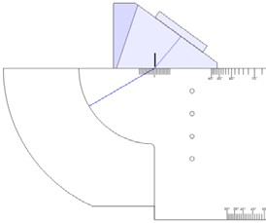
Определение угла ввода луча (для поперечной волны) | 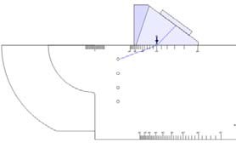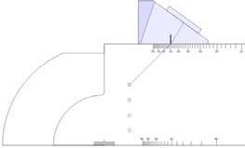  Позиции 70° и 45°
Определение угла перекоса луча | 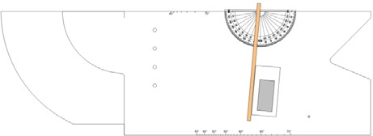  Используйте угловой транспортир для оценки степени перекоса луча
Проверка линейности временного масштабирования | Оценить интервалы между пиками сигнала, используя многоэлементные структуры с толщиной слоёв 25 мм или меньше.
Калибровка временной базы | При использовании продольной волны - через интервалы 25 мм и 100 мм (или больше)  При использовании поперечной волны – по кривым с радиусом 50мм и 100 мм.
Проверка линейности работы аттенюатора | Оценка амплитуды сигнала, отражённого от SDH диаметром 3 мм.
Проверка линейности изображения на экране по высоте | Соотношение между любыми двумя сигналами должно оставаться постоянным, например:  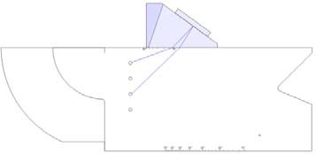

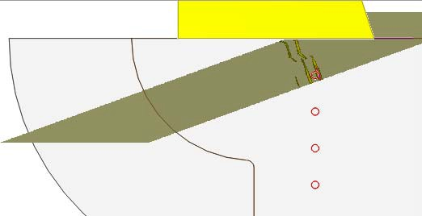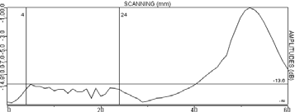
AS+ Shop 17.03.2016 9059056-1, NAMICON TESTING SRL, EMIL RACOVITA 35-39,077190-VOLUNTARI

Таблица B.3 — продолжение

Функция | Рекомендуемые действия
Калибровка длительности импульса | Получите отражённый радиосигнал от любой поверхности, включая закругление радиусом 100 мм. В режиме применения продольной и поперечной волны измерьте время прихода сигнала, амплитуда которого составляет 10% от излучаемого сигнала.
Определение доминантной частоты спектра | Произведите подсчёт количества циклов, укладывающихся в известный временной интервал (1 мкс). Используйте сигнал, применявшийся при калибровке длительности импульса.
Проверка отношения сигнал/шум(SNR) | Используя SDH диаметром 1,6 мм, установить пиковый уровень отражённого сигнала на отметку 10% от FSH. Удалить и просушить зонд, повышать чувствительность до того момента, пока шумы не поднимутся до уровня 10% от FSH

Таблица B.4 — Дополнительные возможности для систем с фазированными решётками (PAUT)

Дополнительные функции для систем с ФАР | Рекомендуемые действия
Время задержки клина | Управляющее ПО может использовать отраженный сигнал от SDH или закруглённых поверхностей для проверки постоянства дистанции между клином и целью, расположенной на любой глубине. Проверка производится для заданных углов ввода луча или диапазона углов.
Точная настройка чувствительности для получения E-сканов | Для наблюдения эффекта ослабления сигнала в клине могут быть использованы SDH. Эффект ослабления должен учитываться как составная часть алгоритма расчётов времени задержки.
Точная настройка чувствительности для получения S-сканов (ACG) | Для корректного выполнения процедуры настройки уровня сигнала для S-сканов необходимо, чтобы путь звукового сигнала в стальном образце был непрерывным. В противном случае, эффекты многократного переотражения и удлинения пути сигнала приведут к уменьшению его амплитуды. По этой причине, для выполнения этой настройки можно использовать только закруглённую поверхность контрольного образца. Использование SDH привело бы к увеличению пути сигнала и вынудило бы использовать дополнительные переменные для коррекции результатов измерения потерь в клине при различных углах ввода луча.  SDH диаметром 3 мм находится теперь на расстоянии 25 мм от центра закруглённой поверхности образца. Это обстоятельство нужно учитывать в ходе проведения процедуры настройки ACG с клином увеличенной длины, так как точка выхода сигнала в этом случае может непредсказуемо смещаться на несколько миллиметров, что вызывает риски проявления нежелательных интерференций.
Обнаружение паразитных дифракционных максимумов | Получить B-сканы  Оценить амплитуду сигнала дифракционных максимумов  Установите приемлемый уровень сигнала (в дБ), который не должен быть превышен сигналом, регистрируемым с боковых лепестков диаграммы направленности ФАР (например, -20 дБ)

AS+ Shop 17.03.2016 9059056-1, NAMICON TESTING SRL, EMIL RACOVITA 35-39,077190-VOLUNTARI

Таблица B.4 — продолжение

Дополнительные функции для систем с ФАР | Рекомендуемые действия
Оценка качества работы активных элементов ФАР | Активные элементы ФАР излучают звуковые колебания при подаче на них электрических импульсов. Адекватным тестом на проверку работоспособности элементов ФАР является выполнение поэлементного одношагового Е-сканирования. При этом каждый из элементов ФАР генерирует свой собственный В-скан, что достаточно для выявления неисправных ячеек. Для зондов с отклонением луча, равным 0° проведение В-сканирования на образцах толщиной 25 мм даёт корректную картину.  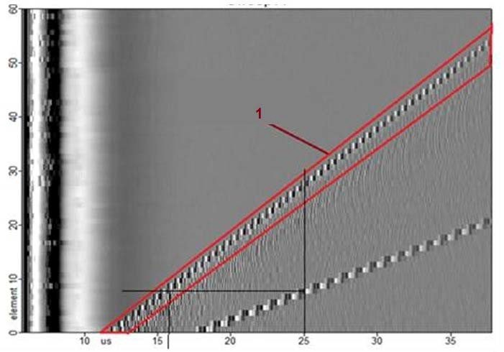  1 – визуализированный сигнал клина
Оценка корректности работы ФАР  (В соответствии с регламентом ISO 16392-3) | Для проверки корректности работы зондов, содержащих массивы элементов ФАР, используется одна и та же процедура, независимо от наличия в зонде клина. Принцип проверки заключается в наблюдении времени задержки отражённого сигнала, генерированного ФАР. При корректной работе системы, на экране будет наблюдаться монотонное увеличение времени прихода сигнала. Однако, для проверки линейного массива элементов с наклоном луча, равным 0° и не имеющего клина, необходимо использование наклонной отражающей поверхности, имеющейся на специальном вырезе в теле контрольного образца. При этом достигается эффект наличия клина в зонде.  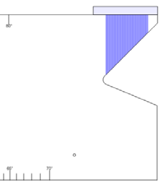

AS+ Shop 17.03.2016 9059056-1, NAMICON TESTING SRL, EMIL RACOVITA 35-39,077190-VOLUNTARI

Таблица B.4 — продолжение

Дополнительные функции для систем с ФАР | Рекомендуемые действия
Калькулятор времени задержки/оценка точности отображения данных | Ровный ряд SDH, диаметром 3 мм, может выступать в роли индикатора точности отображаемой на экране информации, а также служить для оценки корректности работы алгоритма обработки задержанного сигнала.  Как правило, управляющее ПО рассчитывает координаты по оси Х и указывает конкретную дистанцию от объекта до индексной метки на корпусе зонда. Для подтверждения точности работы оборудования производится проверка всех отражённых от SDH импульсов в радиусе 1 мм, с амплитудой, подпадающей под критерии полезного сигнала с последующим сопоставлением полученных координат с фактическими координатами отверстия образца.  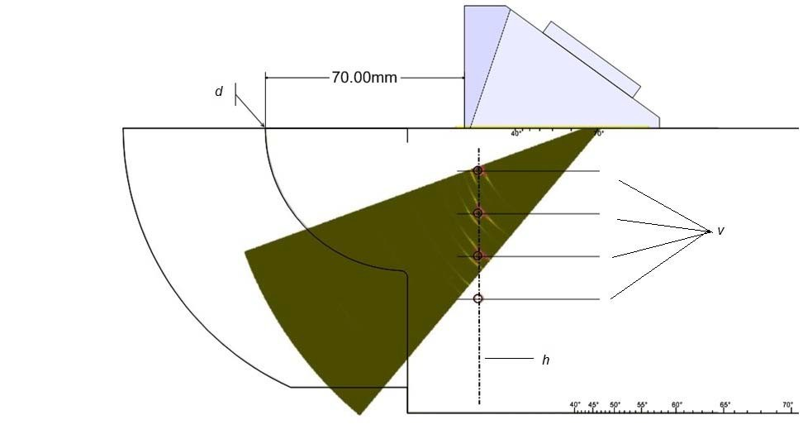  Пояснения  d удобная контрольная метка  v вертикальные координаты отверстий, учтён их радиус и возможное смещение в пределах 1 мм от истинного положения  h горизонтальное смещение, учтён радиус отверстий и допуск 1 мм на сдвиг от истинного положения  ПРИМЕЧАНИЕ при использовании в ходе настройки чувствительности метода TCG, вмешивающегося в работу алгоритма расчёта времени задержки, следует внимательно следить за параметрами, требующимися для получения S-сканов. При выполнении процедур Е-сканирования, получение результатов может быть дублировано проведением ручного растрового сканирования, а средствами TCG производится обычная корректировка уровня сигнала, амплитуда которого снизилась во время преодоления волной увеличенной дистанции до той же самой цели. При выполнении данной процедуры можно использовать любую цель с равномерным откликом.  При получении S-сканов средствами TCG корректируется не только увеличение пути звуковой волны в материале, но и потери, возникающие вследствие изменения угла отражения (эхо-потери). По этой причине будут скорректированы любые отклонения, связанные с изменением отражающей способности мишени в зависимости от угла падения луча. Данное обстоятельство делает вырезы и FBH непригодными для получения корректных S-сканов с использованием TCG. Для получения S-сканов с использованием методов TCG нужно использовать только сигналы, отражённые от ряда глубоких SDH, а также от вогнутых поверхностей увеличенного радиуса.
Оценка анизотропных свойств материала | Для оценки анизотропных свойств конструкционного материала следует провести измерение времени пробега волн продольного и поперечного типов. Для этого следует использовать специализированные зонды – один для работы с продольной волной, другой, с углом наклона луча, равным 0°, для работы с поперечными волнами. Процедура выполняется в соответствии с описанием, приведённым в Приложении А.

AS+ Shop 17.03.2016 9059056-1, NAMICON TESTING SRL, EMIL RACOVITA 35-39,077190-VOLUNTARI

Литература

[1] ISO 2400, Non-destructive testing – Ultrasonic testing – Specification for calibration block No. 1

[2] ISO 13588, Non-destructive testing of welds – Ultrasonic testing – Use of automated phased array technology

[3] Non-Destructive Testing, Recommendations for the use and validation of non-destructive testing simulation, IIW Best Practice Document IIW-2363-13, Villepinte: International Institute of Welding (IIW)

